PROGRAMA DE BECAS DE

ALINAFE HOSPITAL Y ÁFRICA DIRECTO

FINANCIADO POR SIACAPITAL SL

AÑO 2017-2018

MALAWI
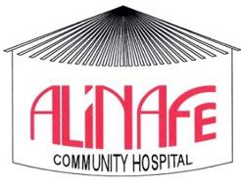

PROGRAMA DE BECAS DE ALINAFE

ÍNDICE

1. | INTRODUCCIÓN | pg 3
2. | PROYECTO EDUCATIVO | pg 3
 | 2.1 ANTECEDENTES | pg 3
 | 2.2 PROGRAMA DE BECAS DE ALINAFE | pg 4
 | 2.3 PROGRAMA ACTUAL: CURSO 2017-2018 | pg 6
 | 2.4 PRESUPUESTO | pg 8
3. | CASOS DE ÉXITO | pg 12
4. | CONCLUSIÓN | pg 14

2

PROGRAMA DE BECAS DE ALINAFE

- INTRODUCCIÓN

Alinafe Community Hospital fue fundado en 1999 por África Directo y está gestionado por la contraparte local de las Teresian Sisters, bajo la diócesis de Lilongwe, Malawi.

Ubicado en la región central del país, se encuentra justo entre los distritos de Nkhotakota y Salima, a 60 kilómetros respectivamente de ambas ciudades en plena zona rural.

El objetivo de Alinafe es promover el acceso a servicios médicos de calidad, así como mejorar la calidad de vida de las personas vulnerables de la zona.

Las principales áreas de intervención engloban la prevención de enfermedades, asistencia médica, rehabilitación, modos de vida saludables y desarrollo sostenible para la comunidad a la que presta servicio.

El hospital atiende a más de 60.000 beneficiarios de forma directa e indirecta, trabajando principalmente en los distritos de Salima, Dowa y Ntichisi.

Empezó como centro de rehabilitación nutricional para actualmente ser elevado a la categoría de Hospital Comunitario.

Además de la asistencia médica que ofrece el hospital, el centro cuenta con numerosos programas de desarrollo comunitario que tienen un gran impacto en las personas más vulnerables de la zona, siendo una rama importante el apoyo a la educación.
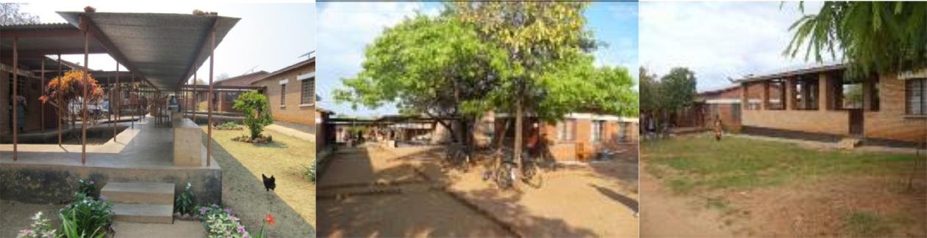

- PROYECTO EDUCATIVO

2.1 ANTECEDENTES

Malawi es uno de los países con menor Índice de Desarrollo Humano según el Programa de Naciones Unidas para el Desarrollo (PNUD) alcanzando el puesto número 170 de una lista de 188 países. Se trata de un país ubicado en el sureste del continente africano, sin acceso al mar, con una

3

PROGRAMA DE BECAS DE ALINAFE

economía prácticamente de subsistencia donde el 80% de la población depende de la agricultura, asolado por enfermedades como la malaria o el SIDA, que deja innumerables huérfanos cada año. Entre los factores de riesgo que mantiene al país en vías de desarrollo el sistema educativo es uno de ellos.

En este aspecto Malawi enfrenta problemas como la falta de profesores cualificados, un ratio de alumno por profesor desorbitado y los costes de la educación una vez terminada la enseñanza primaria, inasumibles para la mayoría de la población de la zona rural, lo que engloba casi todo el país.

El país cuenta con educación primaria gratuita desde 1994, empezando en Standard 1 hasta Standard 8, desde los 6 años a los 14, aunque no es raro encontrar alumnos de 15 años en los primeros cursos. Para la mayoría de la gente de Malawi, la educación primaria es el nivel más alto de educación que van a alcanzar, creando un gran vacío en la educación formal, lo que afecta a las posibilidades de desarrollo del país.

La educación secundaria se desarrolló tarde en el país, menos del 40% de mujeres y menos del 60% de hombres por encima de los 25 años tiene educación secundaria. Estos datos muestran una de las peores estadísticas sobre educación de todo el África Sub-Sahariana.

La educación secundaria no es gratuita en Malawi, los estudiantes deben pagar las tasas escolares, lo que pone a numerosas familias en una complicada situación para afrontar los costes de una educación superior.

Tampoco es accesible para todos los alumnos que completan la educación primaria. Al terminar el último curso, deben realizar un examen nacional y dependiendo de las notas obtenidas, serán seleccionados o no para asistir a uno de los colegios de secundaria.

Por lo tanto, el acceso a la educación superior no es accesible a la mayoría de estudiantes, y para aquellos que se han esforzado y han sido seleccionados, siguen encontrándose con la dificultad económica de hacer frente a las tasas escolares.

2.2 PROGRAMA DE BECAS DE ALINAFE

Alinafe cuenta con distintos programas de asistencia social además de los servicios médicos que otorga el hospital. Uno de ellos es el Programa de Huérfanos que se centra en la promoción del acceso a la educación, servicios médicos esenciales, apoyo psico-social, nutrición adecuada y el derecho a la vida de los huérfanos recién nacidos.

4

PROGRAMA DE BECAS DE ALINAFE

Actualmente el programa cuenta con casi 1400 beneficiarios, huérfanos de padre, madre o ambos. Todos ellos han pasado por un estudio personalizado, visitando sus casas puerta por puerta para verificar su situación de vulnerabilidad. La responsabilidad de Alinafe es asegurarse que todos estos niños tienen un familiar que se hace cargo de ellos, haciendo a la familia y a la comunidad conscientes de su responsabilidad de cuidar unos de otros. Aparte de la atención médica gratuita que reciben en el hospital, el equipo de Huérfanos lleva a cabo un seguimiento, asesora a las familias y comprueba que todos los niños asisten al colegio.

Dentro de este departamento se desarrolla el programa de becas de Alinafe. Algunos de los beneficiarios del programa, tras terminar la educación primaria, han sido seleccionados para estudiar en uno de los colegios de secundaria, pero muchos de ellos debido a su situación familiar no pueden hacerse cargo de las tasas escolares.

Por ello, el hospital recibe la petición por parte de familiares y escuelas para apoyar a los estudiantes con el coste de la educación.

Gracias al programa de becas y la financiación de los donantes a través de África Directo, más de 300 alumnos han podido acceder a la educación secundaria, algunos asistiendo después a la universidad.

La comunidad cuenta hoy en día con numerosos profesores, enfermeros, personas con negocios propios, mecánicos, personal en el gobierno, que son independientes y ahora apoyan a sus familias gracias al hecho de haber terminado su educación.

No. de beneficiarios del programa de becas

Calendario
escolar | Chicos | Chicas | Total
2001- 2017 | 187 | 110 | 297
2017 – 2018 | 29 | 7 | 36
 |  |  | 333

“El programa de becas de Alinafe es uno de los proyectos más exitosos del hospital. Desde que el programa comenzó, 288 huérfanos de distintas escuelas se han graduado en su educación secundaria.

Entre todos los que han terminado muchos de ellos se encuentran trabajando en diferentes sectores, algunos de ellos manteniendo negocios propios, siendo profesores, enfermeros… Esto demuestra que Alinafe como hospital apoya a los huérfanos del programa para que tengan nuevas perspectivas de futuro.

Actualmente gracias a este apoyo, algunos de los alumnos del curso anterior han sido seleccionados para continuar con sus estudios en la universidad.

5

PROGRAMA DE BECAS DE ALINAFE

Como supervisora responsable del programa, me gustaría animar a los donantes a que sigan apoyando este proyecto para permitir que algunos de los huérfanos continúen con su educación. Mi más sincero agradecimiento,

Gertrude Myerera,

Responsable del programa de Becas dentro del departamento de Huérfanos de Alinafe Hospital.”

“En ese momento, mis “guardians” (tutores – parientes) no podían pagarme el colegio, pero una vez más Alinafe estuvo ahí para apoyarme y gracias al programa de becas pude terminar mi educación desde Form 1 hasta Form 4 en Nkhotakota Secondary School.
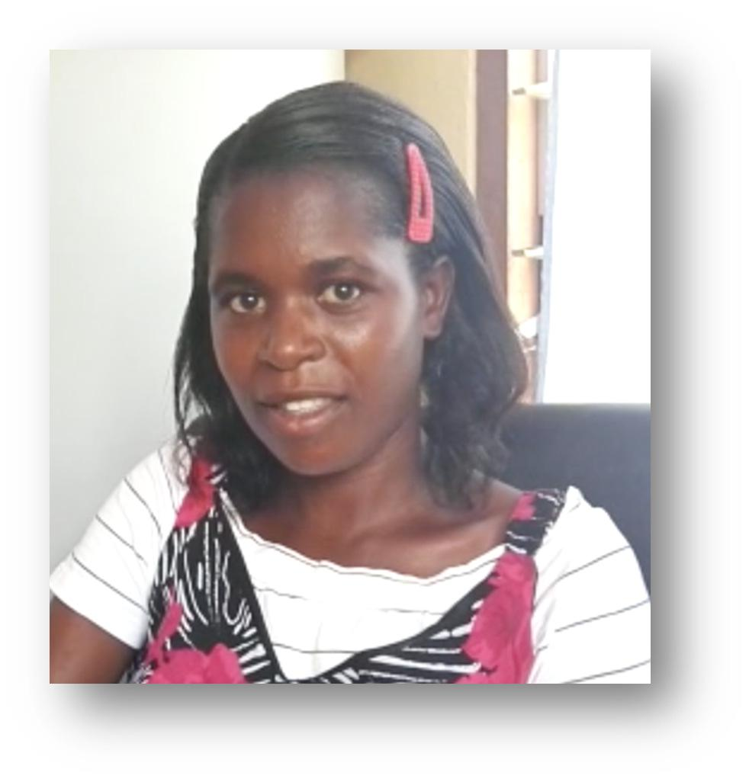

Ahora ayudo a mis hermanos y hermanas con el pago de sus colegios y he construido una casa para mi familia.

Ahora soy independiente y me mantengo por mí misma.”

Lucy Samson, beneficiaria del programa de huérfanos desde 2004,

Profesora de Estándar 3 en Namvuwu Primary School.

2.3 PROGRAMA ACTUAL: AÑO 2017 – 2018

Actualmente el programa cuenta con 36 beneficiarios, 29 chicos y 7 chicas, de los cuales, 10 se encuentran en el último curso, Form 4 y han entrado 14 nuevos alumnos para cursar Form 1. Se dividen en Goverment Schools (15), Community Schools (17) y National Schools (4)

El hospital recibe la notificación, ya sea a través de la familia o de la propia escuela de que uno de los beneficiarios del programa de huérfanos ha sido seleccionado para asistir a una escuela de secundaria. Tras estudiar la situación se decide si el beneficiario puede entrar a formar parte del programa de becas.

6

PROGRAMA DE BECAS DE ALINAFE

Una vez que forman parte, Alinafe se hace cargo del pago de las tasas por cada trimestre, siendo 3 al año, del pago de las tasas de los exámenes nacionales para aquellos que están en el último curso, y del pago del transporte para aquellos que lo necesiten.

Durante el curso, el departamento se comunica con cada escuela para recibir las notas de cada alumno una vez salen los resultados de los exámenes al final de cada trimestre y se realizan reuniones con los estudiantes para monitorizar su progreso y descubrir cuáles son las dificultades que encuentran. En estas sesiones también se habla con estudiantes y familiares de aquellos que no han obtenido buenas calificaciones para ver cuál es el problema y dar el aviso de que si suspenden por segunda vez serán expulsados del programa para ceder su plaza a otro alumno que aproveche esta oportunidad.

 | ACTIVIDADES |  |  | ESTADO
 | Selección de becados año 2017-2018 |  |  | Realizado
 | Pago de tasas escolares (3 x año) |  |  | Pagado el primer trimestre
 | Pago de las tasas de exámenes nacionales |  |  | Realizado
 | Form4
 | Pago de transporte (3 x año) |  |  | Pagado todo el año
 | Reunión con alumnos y familiares al fin de cada |  |  | Realizada primera reunión (enero 2018)
 | trimestre |  |  | Realizada segunda reunión (abril 2018)
 | Recepción de calificaciones (3 x año) |  |  | Recibidas del primer trimestre (enero 2018)

7

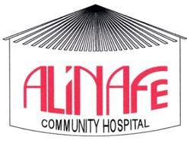
PROGRAMA DE BECAS DE ALINAFE

2.4 PRESUPUESTO 2017-2018

NKHOTAKOTA SECONDARY SCHOOL
 |  |  |  |  |  |  | Transport for all
Name | SEX | Class | Term 1 | Term 2 | Term 3 | EXAM. FEE | year | Sub total
Vincent Zamadula | M | 4 | 66.000,00 | 66.000,00 | 66.000,00 | 14.875,00 | 4.500,00 | 217.375,00
Ernest Sinoya | M | 4 | 66.000,00 | 66.000,00 | 66.000,00 | 14.875,00 | 4.500,00 | 217.375,00
Alfred Phiri | M | 4 | 66.000,00 | 66.000,00 | 66.000,00 | 14.875,00 | 4.500,00 | 217.375,00
Dayna Chipwere | F | 4 | 66.000,00 | 66.000,00 | 66.000,00 | 14.875,00 | 4.500,00 | 217.375,00
Dalitso Yuda | M | 3 | 66.000,00 | 66.000,00 | 66.000,00 | 0,00 | 4.500,00 | 202.500,00
Austin Wilson | M | 3 | 66.000,00 | 66.000,00 | 66.000,00 | 0,00 | 4.500,00 | 202.500,00
Limbikani Martin | M | 3 | 66.000,00 | 66.000,00 | 66.000,00 | 0,00 | 4.500,00 | 202.500,00
Mathew Machezo | M | 2 | 66.000,00 | 66.000,00 | 66.000,00 | 0,00 | 4.500,00 | 202.500,00
Tafatatha Kawinga | M | 2 | 66.000,00 | 66.000,00 | 66.000,00 | 0,00 | 4.500,00 | 202.500,00
Rashid Rajabu | M | 2 | 66.000,00 | 66.000,00 | 66.000,00 | 0,00 | 4.500,00 | 202.500,00
Wilson Mpachika | M | 1 | 66.000,00 | 66.000,00 | 66.000,00 | 0,00 | 4.500,00 | 202.500,00
Anthony Amos | M | 1 | 66.000,00 | 66.000,00 | 66.000,00 | 0,00 | 4.500,00 | 202.500,00
Chimwemwe Matias* | M | 1 | 66.000,00 |  |  | 0,00 | 1.500,00 | 67.500,00
Malawian kwachas |  | 12 | 858.000,00 | 792.000,00 | 792.000,00 | 59.500,00 | 55.500,00 | 2.557.000,00

LOYOLA

Name | SEX | Class | Term 1 | Term 2 | Term 3 | EXAM. FEE | Transport for all year | Sub total
Chimwemwe Matías* | M | 1 |  | 97.000,00 | 97.000,00 | 0,00 | 18.000,00 | 212.000,00

PROGRAMA DE BECAS DE ALINAFE

- El alumno Chimwemwe Matias ha cambiado de escuela en el segundo trimestre.

BENGA CDSS
Name | SEX | Class | Term 1 | Term 2 | Term 3 | EXAM. FEE | Transport | Sub total
Magret Paul | F | 4 | 13.500,00 | 13.500,00 | 13.500,00 | 15.875,00 | 0,00 | 56.375,00
Luciano Chokani | M | 4 | 13.500,00 | 13.500,00 | 13.500,00 | 13.875,00 | 0,00 | 54.375,00
Melvis Mkoma | F | 4 | 13.500,00 | 13.500,00 | 13.500,00 | 15.875,00 | 0,00 | 56.375,00
Emily Mixon | F | 4 | 13.500,00 | 13.500,00 | 13.500,00 | 15.875,00 | 0,00 | 56.375,00
Patric Jamitoni | M | 2 | 13.500,00 | 13.500,00 | 13.500,00 | 0,00 | 0,00 | 40.500,00
Richard Piason | M | 2 | 13.500,00 | 13.500,00 | 13.500,00 | 0,00 | 0,00 | 40.500,00
Chifuniro Dzimwe | M | 2 | 13.500,00 | 13.500,00 | 13.500,00 | 0,00 | 0,00 | 40.500,00
Owen Conex Banda | M | 1 | 13.500,00 | 13.500,00 | 13.500,00 | 0,00 | 0,00 | 40.500,00
Mayeso Piason | F | 1 | 13.500,00 | 13.500,00 | 13.500,00 | 0,00 | 0,00 | 40.500,00
Malawian kwachas |  | 9 | 121.500,00 | 121.500,00 | 121.500,00 | 61.500,00 | 0,00 | 426.000,00

MKAIKA CDSS
 | Name | SEX | Class | Term 1 | Term 2 | Term 3 | EXAM. FEE | Transport | Sub total
 | Chosadsiwa
 | Chimbuwira | M | 4 | 13.500,00 | 13.500,00 | 13.500,00 | 14.875,00 | 0,00 | 55.375,00
 | Patricia Mtambo | F | 2 | 13.500,00 | 13.500,00 | 13.500,00 | 0,00 | 0,00 | 40.500,00
 | Chembekezo Makonola | M | 1 | 13.500,00 | 13.500,00 | 13.500,00 | 0,00 | 0,00 | 40.500,00
 | Yobu Chibwe | M | 1 | 13.500,00 | 13.500,00 | 13.500,00 | 0,00 | 0,00 | 40.500,00
 | Joseph Chaklaza | M | 1 | 13.500,00 | 13.500,00 | 13.500,00 | 0,00 | 0,00 | 40.500,00
 | Eveles Chimbalanga | F | 1 | 13.500,00 | 13.500,00 | 13.500,00 | 0,00 | 0,00 | 40.500,00
 | Mussa Bwanali | M | 1 | 13.500,00 | 13.500,00 | 13.500,00 | 0,00 | 0,00 | 40.500,00
 | Malawian kwachas |  | 7 | 94.500,00 | 94.500,00 | 94.500,00 | 14.875,00 | 0,00 | 298.375,00

9

PROGRAMA DE BECAS DE ALINAFE

DEDZA SECONDARY SCHOOL
Name | SEX | Class | Term 1 | Term 2 | Term 3 | EXAM. FEE | Transport | Sub total
Thokozani Noel | M | 4 | 20.250,00 | 20.000,00 | 20.000,00 | 15.875,00 | 21.000,00 | 97.125,00

CHIPOKA SECONDARY SCHOOL
Name | SEX | Class | Term 1 | Term 2 | Term 3 | EXAM. FEE | Transport | Sub total
Everson Marko | M | 2 | 47.250,00 | 50.000,00 | 50.000,00 | 0,00 | 10.500,00 | 157.750,00

SALIMA SECONDARY SCHOOL
Name | SEX | Class | Term 1 | Term 2 | Term 3 | EXAM. FEE | Transport | Sub total
Amosi Zambura | M | 2 | 47.250,00 | 50.000,00 | 50.000,00 | 0,00 | 4.500,00 | 151.750,00

CHAMINADE SECONDARY SCHOOL
Name | SEX | Class | Term 1 | Term 2 | Term 3 | EXAM. FEE | Transport | Sub total
Amos Juma | M | 1 | 92.250,00 | 92.000,00 | 92.000,00 | 0,00 | 27.000,00 | 303.250,00
Billy Banda | M | 2 |  | 92.000,00 | 92.000,00 | 0,00 | 18.000,00 | 202.000,00

NKHATA BAY
Name | SEX | Class | Term 1 | Term 2 | Term 3 | EXAM. FEE | Transport | Sub total
Andrea Lawlent | M | 1 | 96.250,00 | 96.000,00 | 96.000,00 | 0,00 | 21.000,00 | 309.250,00

THAVITE
Name | SEX | Class | Term 1 | Term 2 | Term 3 | EXAM. FEE | Transport | Sub total
Asifa Davide | M | 1 | 13.500,00 | 13.000,00 | 13.000,00 | 0,00 | 2.100,00 | 41.600,00

10

PROGRAMA DE BECAS DE ALINAFE

TOTAL BECAS

RATIO 850 |  |  | Term 1 | Term 2 | Term 3 | EXAM. FEE | Transport | Sub total
MK |  |  | 1.390.750,00 | 1.518.000,00 | 1.518.000,00 | 151.750,00 | 177.600,00 | 4.756.100,00
Euro |  |  | 1.636,18 | 1.785,88 | 1.785,88 | 178,53 | 208,94 | 5.595,41

El total del programa de Becas del año 2017-2018 asciende a un total de 5.595,41 euros, incluyendo el pago de los tres trimestres, el pago de los exámenes nacionales para los que se encuentran en el último curso (Form 4) y el transporte para todo el año para aquellos que lo necesitan. Como se puede observar, los costes son muy diferentes en unas escuelas y otras. Las llamadas CDSS son “Community Day Secondary School”, Escuelas Secundarias “Comunitarias” en la población rural en la que viven los estudiantes. Son más baratas que las Escuelas con internado existentes en el Distrito, y mucho más baratas que las Escuelas Secundarias “Nacionales”, de las que los alumnos salen mucho mejor preparados normalmente.
A fecha de hoy ya se ha realizado un pago de 2.023,64 euros que engloba el primer trimestre, el transporte de todo el año y las tasas de los exámenes de Form 4, con fondos propios del hospital y el programa se encuentra a la espera de recibir el resto de fondos para devolver el pago al hospital y terminar con el pago del resto del programa.

 | TOTAL TERM 1 | TRANSPORTE | EXAMINATION FEES | TOTAL
PAGADO | 1.390.750,00 | 177.600,00 | 151.750,00 | 1.720.100,00 | MK
 |  |  |  | 2.023,64 | Euros

11

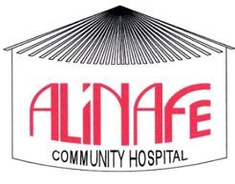

PROGRAMA DE BECAS DE ALINAFE

2. 5 CASOS DE ÉXITO
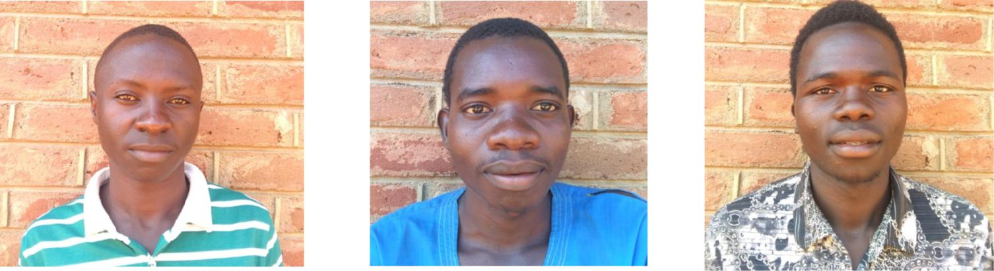

Dalitso Mphatso Jollex

Gracias a este programa, muchos jóvenes tienen la gran oportunidad de terminar su educación y algunos no dudan en aprovecharla valorando esta salida y destacando por encima del resto.

Éste es el caso de 3 alumnos del programa de becas del año anterior que acaban de terminar la secundaria con las mejores notas de sus escuelas y han sido seleccionados para ir a la universidad.

El acceso a la universidad en Malawi es muy complicado, ya que depende también de una selección por parte del gobierno que elige tan solo a aquellos con las mejores calificaciones tras el examen nacional al final del último curso de secundaria. Además de eso, los costes son excesivamente caros lo que convierte la educación superior en un privilegio para muy pocos.

El sistema de calificaciones en el país es el siguiente: la nota 1 es la más alta, siendo 10 la más baja. En dicho examen nacional, se examinan de 6 asignaturas, siendo por tanto la máxima calificación posible la de 6 puntos.

Dalitso Lyson, terminó el año pasado su formación en Chaminade Secondary School con 12 puntos. Ha sido seleccionado por Mzuzu University para estudiar Bachelor in Education.

Mphatso Machezo fue a St John Bosco Sec. School, terminando el curso con 13 puntos, y ha sido seleccionado por Lolingwe University of Agriculture and Natural Resources para estudiar Aquaculture and Fisheries Science.

Jollex Chimbalanga finalizó su educación en Robert Brake Secondary School, con la increíble calificación de 10 puntos. Ha sido elegido por la Universidad de Malawi de Ciencias y Tecnología

PROGRAMA DE BECAS DE ALINAFE

para estudiar Medical Microbiology, una de las carreras más complicadas en las que sólo permiten el acceso a los más brillantes.

Estos 3 alumnos suponen un orgullo para Alinafe, y no han dudado en mostrar su agradecimiento ofreciéndose como voluntarios en el hospital desde que acabaron la secundaria, mientras esperan el comienzo de la universidad el próximo septiembre si consiguen los préstamos solicitados para pagar los costes.

Desde el mes de octubre acuden cada día al hospital y han realizado una gran labor apoyando distintos departamentos, como el de Huérfanos, Primary Health Care, Physiotherapy, en las clinics de maternidad e infancia, las mobile clinics externas, y asistiendo a las clases de informática impartidas en el hospital por otros voluntarios.
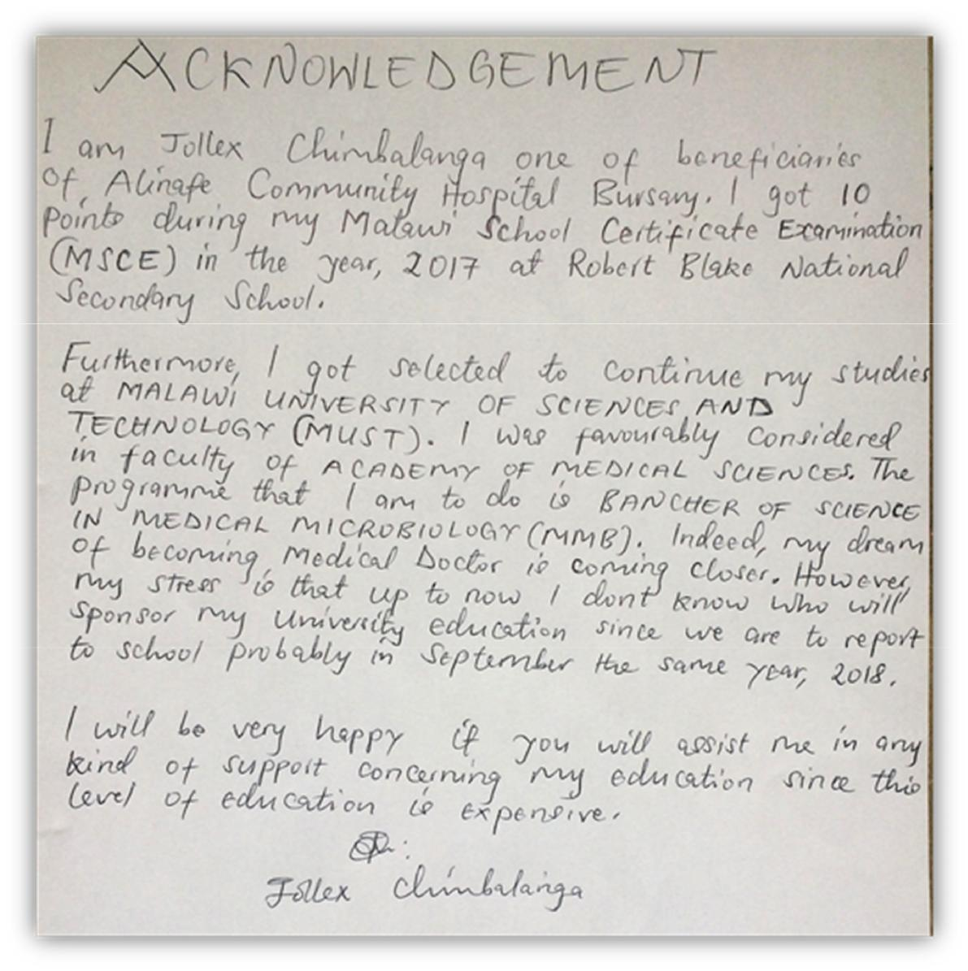

*Carta del ex alumno Jollex Chimabalanga

13

PROGRAMA DE BECAS DE ALINAFE

4. CONCLUSIÓN

Por el presente informe, desde Alinafe Hospital queremos mostrar en primer lugar nuestro agradecimiento a los donantes que hacen que este programa sea posible, y al mismo tiempo transmitir el impacto que tiene dicho programa, no sólo en los beneficiaries directos, si no en toda la comunidad. La mayoría de los alumnos que han pasado por el programa hoy en día han podido acceder a empleos que les permiten ser independientes, apoyar a sus familias con las necesidades básicas y la educación, creando un efecto en cadena que contribuye al desarrollo del país.

La educación es el motor de cambio y una de las herramientas más potentes contra el sub-desarrollo, por eso estamos tan agradecidos a África Directo y SIACAPITAL por invertir tiempo y esfuerzo en promover la educación en Malawi.

¡ZIKOMO KWAMBIRI / MUCHAS GRACIAS!

Begoña Galán

Voluntaria en terreno de Alinafe en colaboración con África Directo
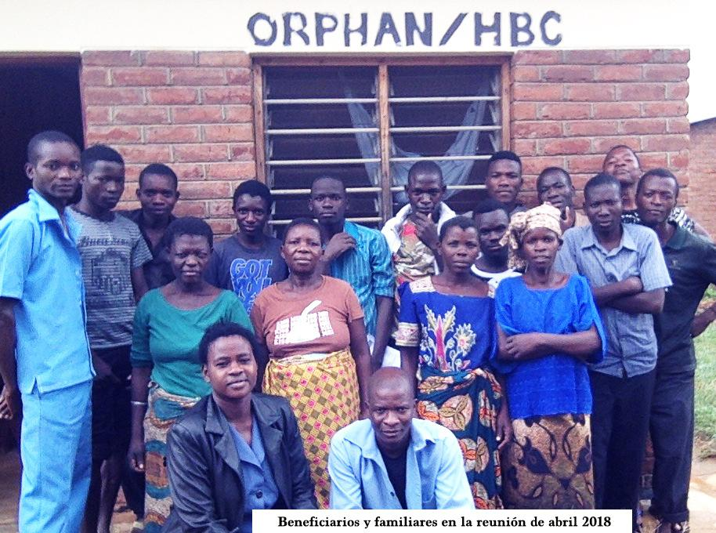

14

